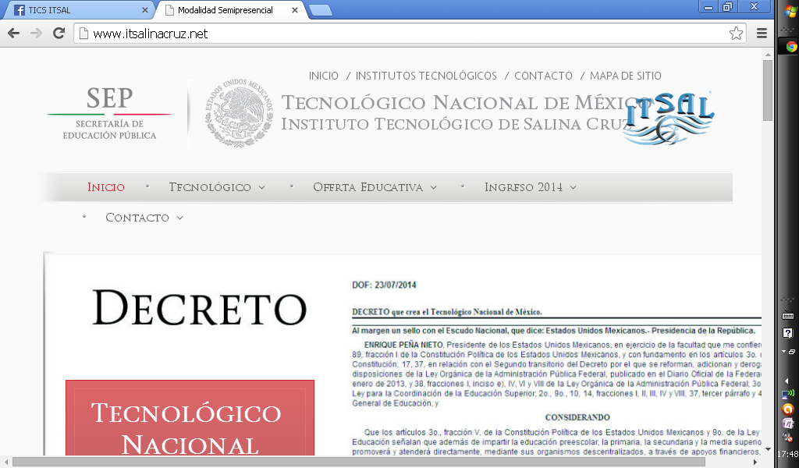
INSTITUTO TECNOLÓGICO DE SALINA CRUZ
FUNDAMENTOS DE REDES
SEMESTRE AGOSTO-DICIEMBRE 2014
REPORTE DE PRÁCTICAS
PRÁCTICA NÚMERO: UNO
UNIDAD: TRES “CAPA DE RED Y DIRECCIONAMIENTO DE LA RED:IPV4”

Nombre: GARCÍA IBÁÑEZ MARCOS ANTONIO

Práctica p1pka (1): Representaciones de red
Materiales: Computadora, Cisco Packet Trace.
Objetivos:
- Explorar la interfaz de PT
- Ubicar los componentes clave utilizados para colocar símbolos en el espacio lógico
- Examinar los dispositivos que se puedan colocar en el espacio lógico y sus símbolos
- Colocar y conectar dispositivos
- Agregar símbolos de dispositivos al espacio lógico
- Conectar dispositivos en el espacio lógico por medio de la conexión automática
Instrucciones: Realizar la practica basándonos de lo aprendido previamente en clases.

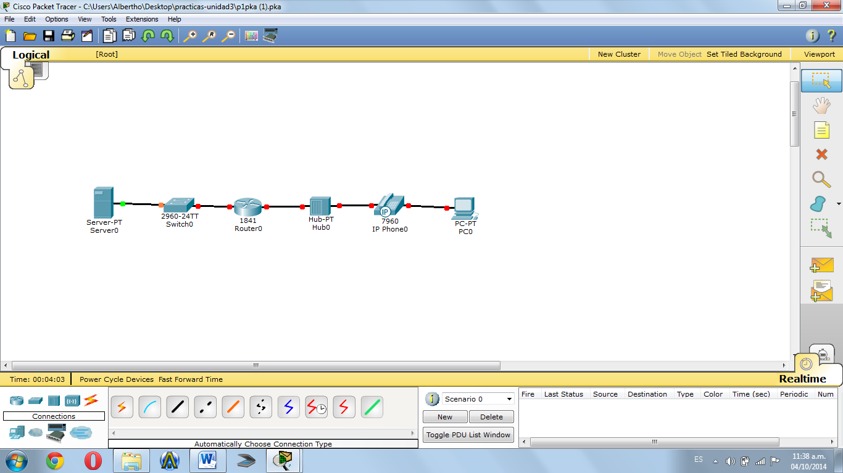
Desarrollo: conectaremos diferentes dispositivos.

Algunos dispositivos tendremos que encenderlos o conectarlos nosotros mismos.
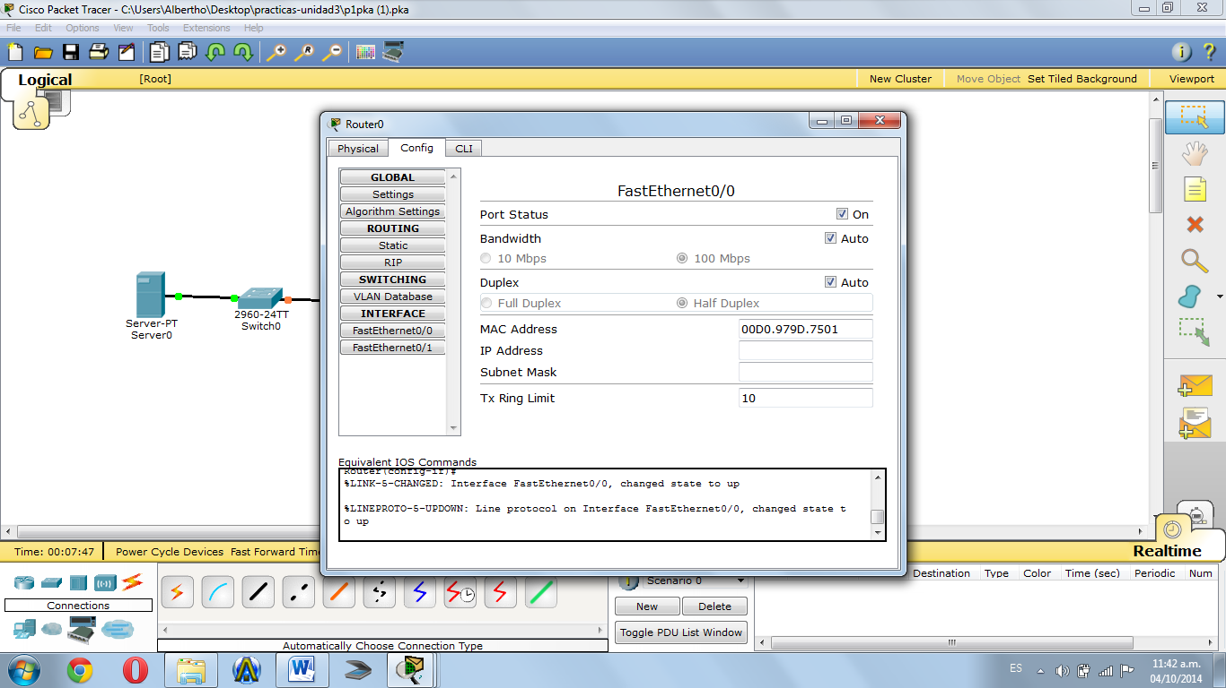

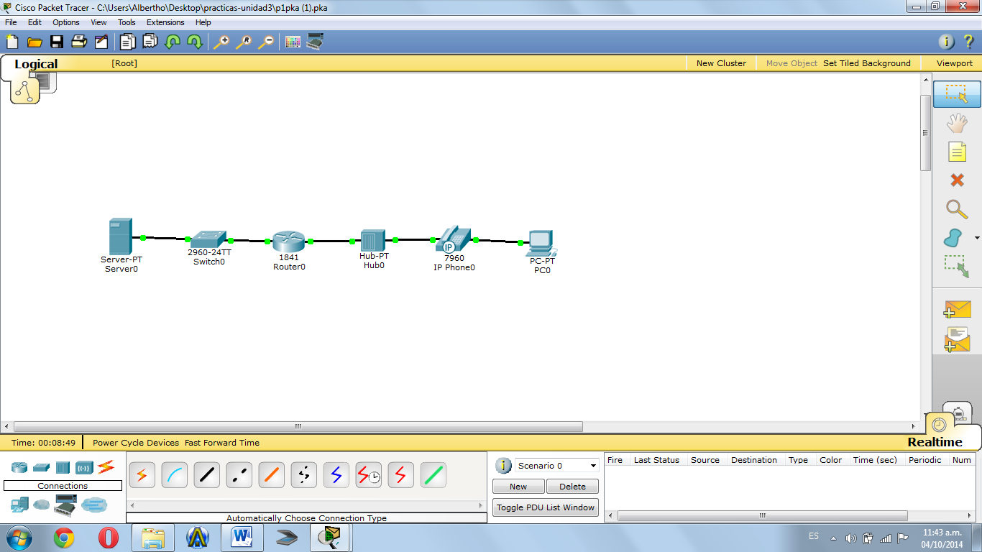
Cuando todos los dispositivos están en luz verde están conectados correctamente

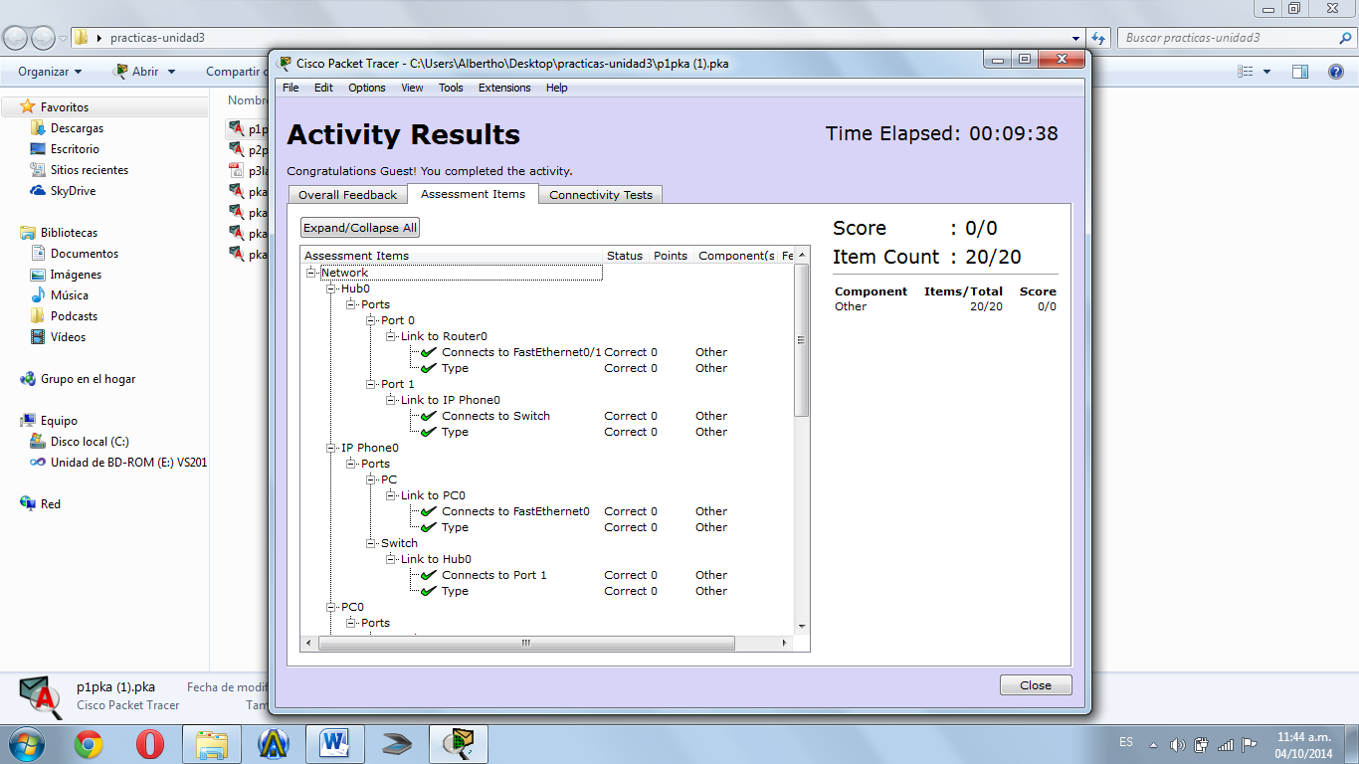
Para terminar checamos nuestros resultados de la práctica.

Resultado/conclusiones: Aprendí a Seleccionar y colocar diferentes dispositivos, como un servidor, Switch, Router, Hub, una IP y una PC, se conectaron los dispositivos utilizando una conexión automática, obteniendo una buena conexión.

